# Modos y Tecnologías de trabajo

Utilizaremos un stack conformado por las siguientes tecnologías:

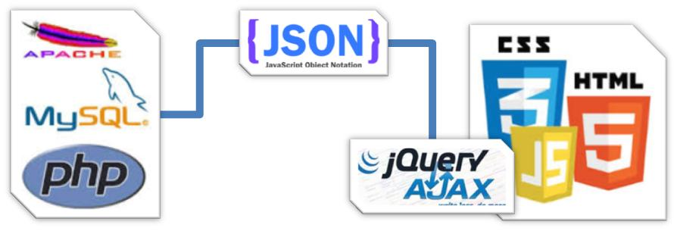

Se utilizara el modelo MVC:

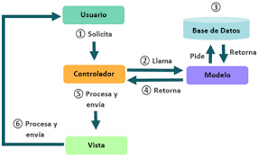

La estructura de directorios:

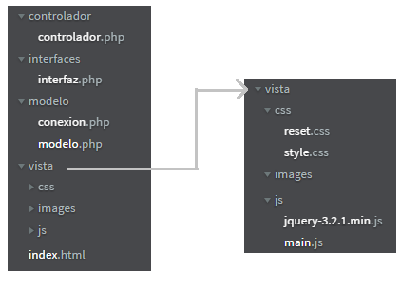

**¿¿POR QUE??**